**ПРАВИЛА ПОВЕДЕНИЯ НАСЕЛЕНИЯ НА ВОДНЫХ ОБЪЕКТАХ**

Правила охраны жизни людей на водных объектах в Воронежской области утверждены постановлением Администрации Воронежской области от 01 ноября 2008 года N 937 (с изменениями на 31 марта 2022 года).

Правила устанавливают условия и требования, предъявляемые к обеспечению безопасности людей на водных объектах, пляжах, переправах и наплавных мостах, и обязательны для выполнения всеми водопользователями, юридическими и физическими лицами, находящимися на территории Воронежской области.

Водные объекты используются для массового отдыха, купания, туризма и спорта в местах, устанавливаемых органами местного самоуправления по согласованию с территориальным органом Государственной инспекции по маломерным судам в составе Главного управления МЧС России по Воронежской области (далее - территориальный орган ГИМС) и Управлением Федеральной службы по надзору в сфере прав потребителей и благополучия человека по Воронежской области, с соблюдением настоящих Правил.

На водных объектах общего пользования могут быть запрещены: купание, использование маломерных судов, водных мотоциклов и других технических средств, предназначенных для отдыха на водных объектах, с обязательным оповещением населения через средства массовой информации и выставлением вдоль берегов специальных информационных знаков или иным способом.

Предприятия, учреждения, организации при проведении экскурсий, коллективных выездов на отдых или других массовых мероприятий на водных объектах выделяют лиц, ответственных за безопасность людей на водных объектах, общественный порядок и охрану окружающей среды.

Надзор и контроль за выполнением требований по обеспечению безопасности людей и охраны жизни людей на базах (сооружениях) для стоянок маломерных судов, пляжах, переправах (кроме паромных переправ), на которых используются маломерные суда, (далее - переправы) и ледовых переправах, а также наплавных мостах, осуществляют должностные лица территориального органа ГИМС.

Контроль за санитарным состоянием пляжей и пригодностью водных объектов для купания осуществляет государственный орган санитарно-эпидемиологического надзора.

Дежурство медицинского персонала для оказания медицинской помощи пострадавшим на водных объектах и сотрудников полиции для охраны общественного порядка осуществляется на основании утвержденных органами местного самоуправления планов обеспечения безопасности населения на водных объектах.

Водопользователи, допустившие нарушения настоящих Правил вследствие несоблюдения указанных в договоре водопользования или решении о предоставлении водного объекта в пользование условий и требований, привлекаются к ответственности в порядке, установленном законодательством.

Водопользователи, осуществляющие пользование водным объектом или его частью в рекреационных целях, несут ответственность за безопасность людей на предоставленных им для этих целей водных объектах или участках.

***Меры по обеспечению безопасности населения на водных объектах и пляжах***

1. Водопользователи (владельцы пляжей), государственные инспекторы по маломерным судам, работники спасательных станций и постов, работники Воронежской региональной организации Общероссийской общественной организации "Всероссийское общество спасания на водах" и общественные активисты проводят разъяснительную работу среди населения по предупреждению несчастных случаев на водных объектах с использованием технических средств связи и оповещения, стендов и фотовитрин с профилактическими материалами.

Водопользователи (владельцы пляжей) на пляжах, протяженность береговой линии которых составляет более 200 метров, должны обеспечить установку на пляжах технических средств экстренного вызова спасателей к месту происшествия.

2. Указания государственных инспекторов по маломерным судам, спасателей, сотрудников полиции в части обеспечения безопасности людей и поддержания правопорядка на водных объектах и пляжах являются обязательными для водопользователей (владельцев пляжей) и граждан.

3. Каждый гражданин обязан оказывать посильную помощь людям, терпящим бедствие на водных объектах.

4. На пляжах запрещается:

1) загрязнять и засорять зону купания и территорию пляжа;

2) купаться при подъеме красного (черного) флага, означающего, что купание запрещено;

3) заплывать за буйки, обозначающие границы зоны купания;

4) плавать на предметах (средствах), не предназначенных для плавания (в том числе досках, бревнах, лежаках);

5) срывать или притапливать буйки, менять местоположение ограждений, обозначающих границы зоны купания, прыгать в воду с не приспособленных для этих целей сооружений;

6) приводить с собой на пляж животных, за исключением собак-поводырей;

7) играть в спортивные игры в не отведенных для этих целей местах, а также допускать действия на воде, связанные с подбрасыванием, нырянием и захватом купающихся;

8) использовать не по назначению оборудование пляжа и спасательные средства;

9) подавать ложные сигналы тревоги;

10) оставлять без присмотра детей независимо от наличия у них навыков плавания;

11) функционирование зоны купания в темное время суток (астрономическое, с захода до восхода солнца);

12) размещение в зоне купания пунктов проката маломерных судов;

13) спуск в воду и движение маломерных судов в зоне купания (за исключением спасательных судов).

5. Обучение людей плаванию должно проводиться в специально отведенных местах пляжа. Ответственность за безопасность обучаемых несет преподаватель (инструктор, тренер, воспитатель), проводящий обучение или тренировку.

6. Взрослые обязаны не допускать купания детей в неустановленных местах, их плавание с использованием неприспособленных для этого средств (предметов), совершение на пляжах запрещенных действий, указанных в пункте 4 настоящих Правил, и других нарушений на водных объектах.

7. Эксплуатация пляжей в лагерях отдыха детей запрещается без инструкторов по плаванию, на которых возлагается ответственность за безопасность детей и методическое руководство обучением их плаванию.

Купание детей разрешается только группами не более 10 человек и продолжительностью не свыше 10 минут.

Купание детей, не умеющих плавать, проводится отдельно от детей, умеющих плавать.

8. Безопасность детей на воде обеспечивается правильным выбором и оборудованием места купания, систематической разъяснительной работой с детьми о правилах поведения на воде и соблюдении мер предосторожности.

9. Участок акватории водного объекта, отведенный для купания детей, в лагерях отдыха должен выбираться по возможности у пологого песчаного берега. Дно участка должно иметь постепенный уклон до глубины 2 метров, без ям, уступов, свободно от водных растений, коряг, камней, стекла и других предметов.

10. Перед началом купания детей проводится подготовка пляжа:

- границы участка акватории водного объекта, отведенного для купания группы, обозначаются вдоль береговой линии флажками;

- на щитах развешиваются спасательные круги, "концы Александрова" и другой спасательный инвентарь;

- спасательная лодка со спасателем выходит на внешнюю сторону границ плавания и удерживается в 2 метрах от нее.

11. По окончании подготовки пляжа дети группами выводятся на свои участки акватории водного объекта, отведенного для купания, инструктируются по правилам поведения на воде, выстраиваются в линейку и складывают перед собой одежду. За купающимися детьми должно вестись непрерывное наблюдение дежурными воспитателями и медицинскими работниками.

12. Купающимся детям запрещается нырять с перил, мостиков и др., заплывать за границу участка акватории водного объекта, отведенного для купания.

13. Во время купания детей на участке запрещаются:

- купание и нахождение посторонних лиц;

- катание на лодках и катерах;

- игры и спортивные мероприятия.

14. Для проведения уроков по плаванию оборудуется примыкающая к водному объекту площадка, на которой должны быть плавательные доски, резиновые круги, шесты для поддержки не умеющих плавать, плавательные поддерживающие пояса, электромегафоны и другие обеспечивающие обучение средства. Контроль за правильной организацией и проведением купания детей в лагерях отдыха осуществляют руководители этих лагерей.

15. Для купания вне пляжа выбирается неглубокое место на водном объекте с пологим дном без свай, коряг, острых камней, стекла, водорослей и ила. Обследование места, отведенного для купания, проводится людьми, умеющими хорошо плавать и нырять. Купание детей в таких местах проводится под контролем взрослых при соблюдении всех мер предосторожности.

16. На водных объектах запрещается:

16.1. Купаться в состоянии алкогольного, наркотического опьянения.

16.2. Купаться в местах, где выставлены запрещающие знаки.

***Меры безопасности на льду***

1. При переходе водного объекта по льду следует пользоваться оборудованными переправами или проложенными тропами, а при их отсутствии - убедиться в прочности льда с помощью пешни. Не допускается выход людей и выезд транспортных средств на лед в местах, где выставлены запрещающие знаки.

2. Во время движения по льду следует обходить опасные места и участки, покрытые толстым слоем снега. Особую осторожность необходимо проявлять в местах, где быстрое течение, родники, выступают на поверхность кусты, трава, впадают в водный объект ручьи и вливаются теплые сточные воды промышленных предприятий, ведется заготовка льда и т.п.

Безопасным для перехода является лед с зеленоватым оттенком и толщиной не менее 7 см.

3. При переходе по льду группами необходимо следовать друг за другом на расстоянии 5 - 6 метров и быть готовым оказать немедленную помощь терпящему бедствие.

Перевозка грузов производится на санях или других приспособлениях с возможно большей площадью опоры на поверхность льда.

4. Пользоваться на водных объектах площадками для катания на коньках разрешается после тщательной проверки прочности льда, толщина которого должна быть не менее 12 см, а при массовом катании - не менее 25 см.

5. При переходе водного объекта по льду на лыжах рекомендуется пользоваться проложенной лыжней, а при ее отсутствии, прежде чем двигаться по целине, следует отстегнуть крепление лыж и снять петли лыжных палок с кистей рук. Рюкзак или ранец необходимо взять на одно плечо.

Расстояние между лыжниками должно быть 5 - 6 метров.

Во время движения лыжник, идущий первым, ударами палок проверяет прочность льда и следит за его состоянием.

6. Во время подледного лова рыбы каждому рыболову рекомендуется иметь спасательное средство в виде шнура длиной 12 - 15 метров, на одном конце которого должен быть закреплен груз весом 400 - 500 граммов, а на другом - изготовлена петля.

**Знаки безопасности на воде**

1. Знаки безопасности на водных объектах устанавливаются водопользователями (владельцами пляжей, переправ, наплавных мостов, баз (сооружений) для стоянок маломерных судов), предприятиями, учреждениями и организациями, проводящими дноуглубительные, строительные или другие работы в целях предотвращения несчастных случаев с людьми на водных объектах.

2. Знаки безопасности имеют форму прямоугольника с размерами сторон не менее 50 x 60 см и изготовлены из досок, толстой фанеры, металлических листов или другого прочного материала.

Знаки безопасности устанавливаются на видных местах по предписанию уполномоченных на то органов государственного надзора и укрепляются на столбах (деревянных, металлических, железобетонных и др.) высотой не менее 2,5 метра.

3. Характеристика знаков безопасности на водных объектах:

|  |  |  |
| --- | --- | --- |
| N п/п | Надпись на знаке | Описание знака |
| 1. | Место купания (с указанием границ в метрах) | В зеленой рамке. Надпись сверху. Ниже изображен плывущий человек. Знак крепится на столбе белого цвета |
| 2. | Место купания детей (с указанием границ в метрах) | В зеленой рамке. Надпись сверху. Ниже изображены двое детей, стоящих в воде. Знак крепится на столбе белого цвета |
| 3. | Место купания животных (с указанием границ в метрах) | В зеленой рамке. Надпись сверху. Ниже изображена плывущая собака. Знак крепится на столбе белого цвета |
| 4. | Купаться запрещено (с указанием границ в метрах) | В красной рамке, перечеркнутой красной чертой по диагонали с верхнего левого угла. Надпись сверху. Ниже изображен плывущий человек. Знак крепится на столбе красного цвета |
| 5. | Переход (переезд) по льду разрешен | Весь окрашен в зеленый цвет. Надпись посредине. Знак крепится на столбе белого цвета |
| 6. | Переход (переезд) по льду запрещен | Весь окрашен в красный цвет. Надпись посредине. Знак крепится на столбе красного цвета |
| 7. | Не создавать волнение | Внутри красной окружности на белом фоне две волны черного цвета, перечеркнутые красной чертой по диагонали с верхнего левого угла |
| 8. | Движение маломерных плавательных средств запрещено | Внутри красной окружности на белом фоне лодка с подвесным мотором черного цвета, перечеркнутая красной чертой по диагонали с левого верхнего угла |

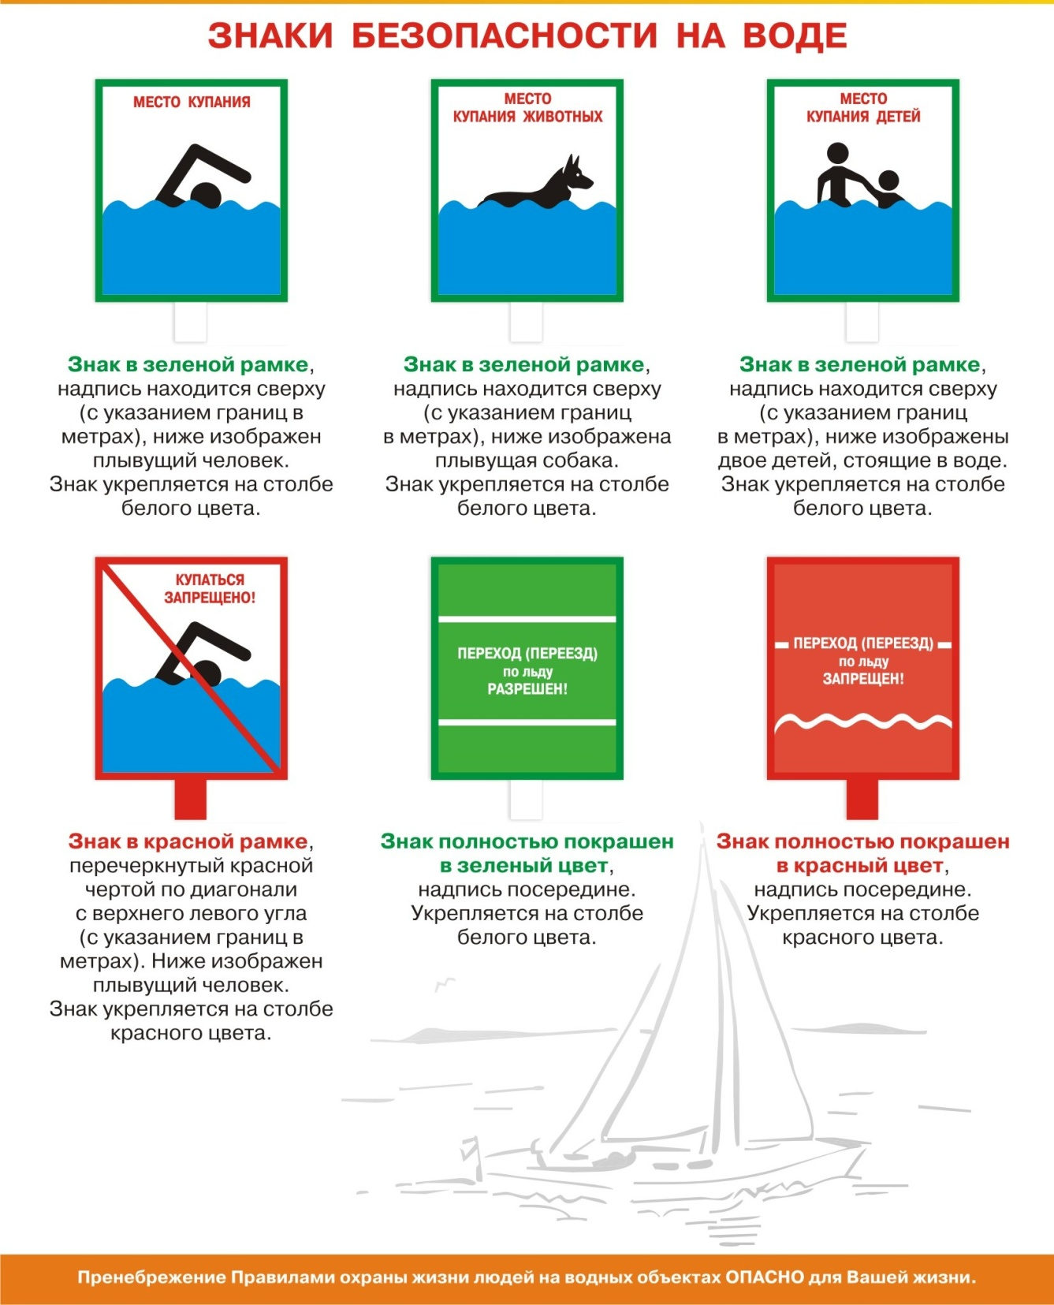

**ЭТО ДОЛЖЕН ЗНАТЬ КАЖДЫЙ:**

**правила безопасного поведения на воде**

* **Не** заходить в воду в нетрезвом виде.
* **Не** плавать после еды, тем более, если обед был плотный; рекомендуется плавать, если с момента приема пищи прошло не менее 1,5 часа
* **Не** нырять в незнакомом месте.
* **Не** заплывать далеко на надувных матрасах, кругах и т.п.
* **Не** устраивать опасных игр в воде, связанных с шуточным утоплением, захватами, испугом, затягиванием под воду.
* **При купании в незнакомом водоёме необходимо вначале тщательно обследовать берег** и убедиться, что место, выбранное для купания, находится на песчаном берегу с хорошим спуском.
* **Купаться лучше утром или вечером**, когда солнце греет, но нет опасности перегрева. Для оптимального состояния рекомендуется, чтобы температура воды была **не ниже 18-19oC**, температура воздуха была не выше 25oC.
* **Нельзя** купаться до озноба: при переохлаждении могут возникнуть судороги, может произойти остановка дыхания, потеря сознания.
* **Нельзя** входить в воду после длительного пребывания на солнце, так как периферические сосуды сильно расширены для большей теплоотдачи. При охлаждении в воде наступает резкое рефлекторное сокращение мышц, что может повлечь за собой остановку дыхания.
* **Никогда не следует подплывать к *водоворотам***– это самая большая опасность на воде. Они затягивают купающегося на большую глубину и с такой силой, что даже опытный пловец не всегда в состоянии выплыть.
* **Нельзя** заплывать за ограничительные знаки, буйки, так как они показывают акваторию с проверенным дном, определённой глубиной.
* **Категорически запрещается** купаться в зоне водозаборных станций, плотин, пристаней, причалов и других гидротехнических сооружений.
* **Нельзя** подплывать к проходящим судам, катерам, вблизи которых возникают различные водовороты, волны и течения. Если судно идёт против течения реки, то плывущего может затянуть под него.
* **Не следует плавать** на надувных предметах. Плавание на них опасно, а для человека, не умеющего плавать, часто заканчивается трагически. **Запомните:** надувной матрац предназначен для отдыха на берегу, а не для плавания!
* **Дети должны находиться возле воды и, тем более, в воде только в сопровождении взрослых** и под их постоянным контролем.
* **Если тонет человек**, звонить в Службу спасения по телефону **112**.
* При выборе места для отдыха и купания **необходимо обращать внимание на знаки**, установленные вблизи водоемов.